Федеральное государственное автономное образовательное учреждение высшего образования «Национальный исследовательский университет ИТМО».

Факультет программной инженерии и компьютерной техники

Основы профессиональной деятельности

Лабораторная работа №1

Основные команды ОС семейства UNIX

Вариант 3026

Выполнил: Свечников Константин Денисович, P3130

Проверил: Обляшевский С. А.

Санкт-Петербург 2024

**Оглавление**

Введение 2

Создание каталогов и файлов 2

Настройка прав доступа к файлам и каталогам 4

Работа с ссылками, копированием и объединением файлов 6

Команды поиска и фильтрации содержимого файлов, списков имен и атрибутов файлов 8

Удаления файлов, ссылок и директорий 10

Заключение 11

Введение

В данной работе мы познакомимся с основным набором команд UNIX для манипулирования файловой системой; с сортировкой строк и регулярными выражениями; с перенаправлением потоков вывода и подавлением ошибок.

Создание каталогов и файлов

*Создать приведенное в варианте дерево каталогов и файлов с содержимым. В качестве корня дерева использовать каталог lab0 своего домашнего каталога. Для создания и навигации по дереву использовать команды: mkdir, echo, cat, touch, ls, pwd, cd, more, cp, rm, rmdir, mv:*

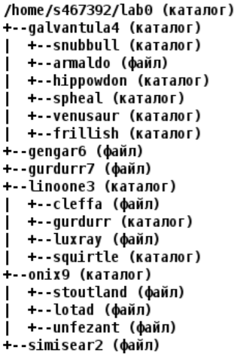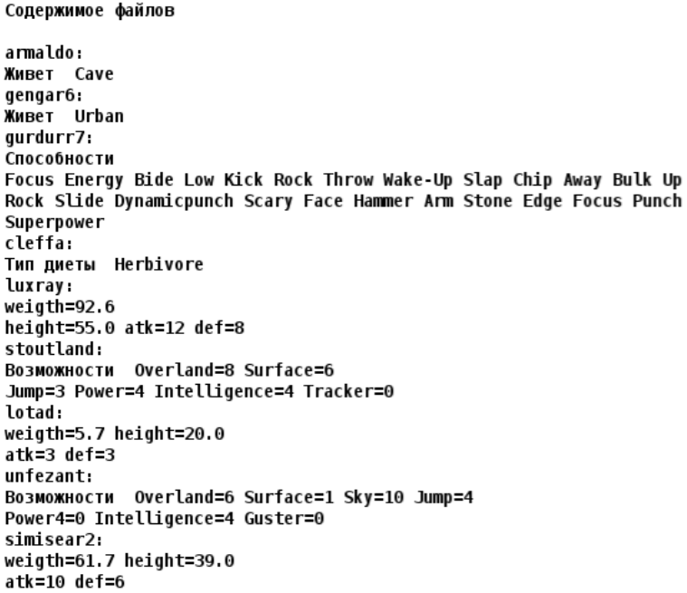

Рисунок 1

Рисунок 2

1. Создать директорию lab0
   * mkdir lab0
   * cd lab0
2. Создать каталоги galvantula4, linoone3, onix9:
   * mkdir galvantula4 linoone3 onix9
3. Создать файлы gengar6, gurdurr7, simisear2в lab0:
   * touch gengar6 gurdurr7 simisear2
   * echo "Живет Urban" >> gengar6
   * echo -e "Способности\nFocus Energy Bide Low Kick Rock Throw Wake-up Slap Chip Away Bulk Up\nRock Slide Dynamicpunch Scary Face Hammer Arm Stone Edge Focus Punch\nSuperpower" >> gurdurr7
   * echo -e "weight=61.7 height=39.0\natk=10 def=6" >> simisear2
4. Создать каталоги exeggutor, dugtrio и carracosta в директории galvantula4:
   * mkdir snubbull hippowdon spheal venusaur frillish
5. Создать файл armaldo в директорию galvantula4:
   * touch armaldo
   * echo "Живет Cave" >> armaldo
6. Вернуться в корневую директорию lab0, перейти в каталог linoone3 и создать в нем файлы cleffa и luxray:
   * cd ..
   * cd linoone3
   * touch cleffa luxray
   * echo "Тип диеты Herbivore" >> cleffa
   * echo -e "weight=92.6\nheight=55.0
7. Создать каталоги gurdurr и squirtle:
   * mkdir gurdurr squirtle
8. Вернуться в корневую директорию lab0, перейти в каталог onix9 и создать в нем файлы stoutland, lotad и unfezant:
   * cd ..
   * cd onix9
   * touch stoutland lotad unfezant
   * echo -e "Возможности Overland=8 Surface=6\nJump=3 Power=4 Intelligence=4 Tracker=0" >> stoutland
   * echo -e "weight=5.7 height=20.0\natk=3 def=3" >> lotad
   * echo -e "Возможности Overland=6 Surface=1 Sky=10 Jump=4\nPower4=0 Intelligence=4 Guster=0" >> unfezant

Настройка прав доступа к файлам и каталогам

*Установить согласно заданию права на файлы и каталоги при помощи команды chmod, используя различные способы указания прав.*

1. galvantula4: владелец должен записывать директорию и переходить в нее; группа-владелец должна только переходить в директорию; остальные пользователи должны записывать директорию:
   * cd ~/lab0
   * chmod u=wx,g=x,o=w galvantula4
2. snubbull: rwxrw-r--:
   * cd galvantula4
   * chmod u=rwx,g=rw,o=r snubbull
3. armaldo: права 404:
   * chmod 404 armaldo
4. hippowdon: владелец должен читать, записывать директорию и переходить в нее; группа-владелец должна читать и записывать директорию; остальные пользователи должны читать директорию:
   * chmod u=rwx,g=rw,o=r hippowdon
5. spheal: права 550:
   * chmod 550 spheal
6. venusaur: владелец должен читать директорию и переходить в нее; группа-владелец должна читать, записывать директорию и переходить в нее; остальные пользователи должны читать и записывать директорию:
   * chmod u=rx,g=rwx,o=rw venusaur
7. frillish: владелец должен записывать директорию и переходить в нее; группа-владелец должна читать и записывать директорию; остальные пользователи должны записывать директорию и переходить в нее:
   * chmod u=wx,g=rw,o=wx frillish
8. gengar6: права 664:
   * cd ..
   * chmod 664 gengar6
9. gurdurr7: rw--w----:
   * chmod u=rw,g=w,o= gurdurr7
10. linoone3: права 571:
    * chmod 571 linoone3
11. cleffa: права 404:
    * cd linoone3
    * chmod 404 cleffa
12. gurdurr: права 305:
    * chmod 305 gurdurr
13. luxray: rw--w-r--:
    * chmod u=rw,g=w,o=r luxray
14. squirtle: rwxrwxrwx:
    * chmod ugo+rwx squirtle
15. onix9: r-x-w-r--:
    * cd ..
    * chmod u=rx,g=w,o=r onix9
16. stoutland: r--r-----:
    * cd onix9
    * chmod u=r,g=r,o= stoutland
17. lotad: владелец должен не иметь никаких прав; группа-владелец должна читать файл; остальные пользователи должны читать файл:
    * chmod u=,g=r,o=r lotad
18. unfezant: rw--w--w-:
    * chmod u=rw,g=w,o=w unfezant
19. simisear2: ---r--r--:
    * cd ..
    * chmod u=,g=r,o=r simisear2

Работа с ссылками, копированием и объединением файлов

*Скопировать часть дерева и создать ссылки внутри дерева согласно заданию при помощи команд cp и ln, а также команды cat и перенаправления ввода-вывода.*

1. Скопировать рекурсивно директорию linoone3 в директорию lab0/galvantula4/frillish:
   * cd ~/lab0
   * chmod u+w linoone3
   * chmod u+r ~/lab0/linoone3/gurdurr
   * chmod u+w galvantula4
   * cp -R ~/lab0/linoone3 ~/lab0/galvantula4/frillish
2. Создать жесткую ссылку для файла gurdurr7 с именем lab0/galvantula4/armaldogurdurr:
   * ln ~/lab0/gurdurr7 ~/lab0/galvantula4/armaldogurdurr
3. Скопировать файл simisear2 в директорию lab0/linoone3/gurdurr:
   * chmod u+r ~/lab0/simisear2
   * cp ~/lab0/simisear2 ~/lab0/linoone3/gurdurr
4. Скопировать содержимое файла gengar6 в новый файл lab0/onix9/stoutlandgengar:
   * chmod u+w onix9
   * cd ~/lab0/onix9
   * touch stoutlandgengar
   * cd ..
   * chmod u+w gengar6
   * cp gengar6 ~/lab0/onix9/stoutlandgengar
5. Создать символическую ссылку c именем Copy_91 на директорию galvantula4 в каталоге lab0:
   * cd ~/lab0
   * ln -s galvantula4 Copy_91
6. Создать символическую ссылку для файла simisear2 с именем lab0/galvantula4/armaldosimisear:
   * ln -s simisear2 ~/lab0/galvantula4/armaldosimisear
   * touch gurdurr7_84
7. Объединить содержимое файлов lab0/onix9/lotad, lab0/linoone3/luxray, в новый файл lab0/gurdurr7_84:
   * chmod u+r ~/lab0/onix9/lotad
   * cat ~/lab0/onix9/lotad ~/lab0/linoone3/luxray > gurdurr7_84
   * chmod u-r ~/lab0/linoone3/gurdurr
8. Вернуть права в соответствии пункту 3:
   * chmod u-r ~/lab0/simisear2
   * chmod u-w galvantula4
   * chmod u-w onix9
   * chmod u-w gengar6
   * chmod u-r ~/lab0/onix9/lotad

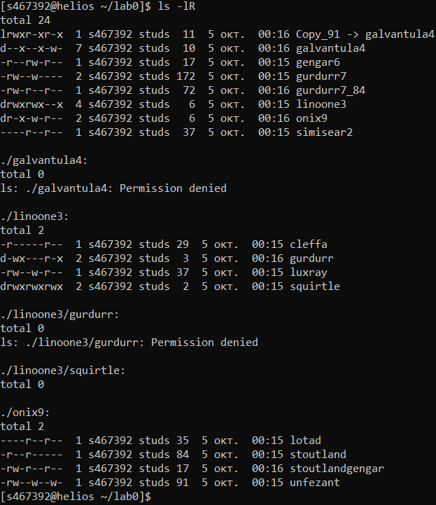Иерархия файлов и каталогов, полученных в результате при помощи команды ls -lR:

Команды поиска и фильтрации содержимого файлов, списков имен и атрибутов файлов

*Используя команды cat, wc, ls, head, tail, echo, sort, grep выполнить в соответствии с вариантом задания поиск и фильтрацию файлов, каталогов и содержащихся в них данных.*

1. Рекурсивно подсчитать количество символов содержимого файлов из директории lab0, имя которых начинается на 'l', результат записать в файл в директории /tmp, добавить вывод ошибок доступа в стандартный поток вывода:
   * cd ~/lab0
   * touch /tmp/s467392_vivod
   * cat ./l* ./*/l* | wc -m >/tmp/s467392_vivod 2>&1
2. Вывести три первых элемента рекурсивного списка имен и атрибутов файлов в директории lab0, заканчивающихся на символ 'l', список отсортировать по убыванию даты модификации файла, подавить вывод ошибок доступа:
   * ls -ltR 2>/dev/null | grep 'l$' | head -n 3
3. Вывести содержимое файла simisear2, исключить строки, заканчивающиеся на 'e', регистр символов игнорировать, ошибки доступа не подавлять и не перенаправлять:
   * grep -i -v 'e$' simisear2
4. Вывести содержимое файлов: armaldo, cleffa, luxray, stoutland, lotad, строки отсортировать по имени a->z, ошибки доступа перенаправить в файл в директории /tmp:
   * cat galvantula4/armaldo linoone3/luxray linoone3/claffa onix9/stoutland onix9/lotad 2>/tmp/errors.log | sort
5. Вывести содержимое файла simisear2, оставить только строки, содержащие "de", регистр символов игнорировать, добавить вывод ошибок доступа в стандартный поток вывода:
   * grep -i "de" simisear2 2>&1
6. Вывести содержимое файлов: luxray, stoutland с номерами строк, оставить только строки, содержащие "we", регистр символов игнорировать, ошибки доступа не подавлять и не перенаправлять:
   * cat -n linoone3/luxray onix9/stoutland | grep -i 'we'

Удаления файлов, ссылок и директорий

*Выполнить удаление файлов и каталогов при помощи команд rm и rmdir согласно варианту задания.*

1. Удалить файл gengar6:
   * cd ~/lab0
   * rm gengar6
2. Удалить файл lab0/onix9/unfezant:
   * chmod u+w onix9
   * rm onix9/unfezant
3. Удалить символические ссылки Copy_*:
   * rm Copy_*
4. Удалить жесткие ссылки lab0/galvantula4/armaldogurdu*:
   * chmod -R u+wr galvantula4
   * find galvantula4/ -type f -name 'armaldogurdu*' -exec rm {} +
5. Удалить директорию lab0/galvantula4/spheal:
   * chmod u+w galvantula4/spheal
   * rmdir galvantula4/spheal
6. Удалить директорию galvantula4:
   * chmod -R 777 galvantula4
   * rm -Rf galvantula4

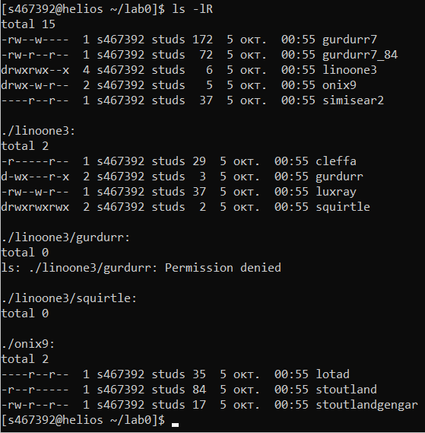Иерархия файлов и каталогов, полученных в результате при помощи команды ls -lR:

Заключение

В ходе работы мной были изучены основные команды UNIX: mkdir, echo, cat, ls, touch, pwd, cd, more, cp, rm, rmdir, mv, chmod, cp, ln, wc, tail, grep и sort. В данной работе для меня было все новым и полезным, благодаря полученным знаниям я смогу лучше понять структуры ОС семейства UNIX.